Myeclipse整合TomCat

步骤一:点击window->perferenc

步骤二:在搜索框中搜索Servers

步骤三:找到Runtime Environment，打开Server Runtime Environment对话

步骤四:点击添加

步骤五:选择tomcat的版本

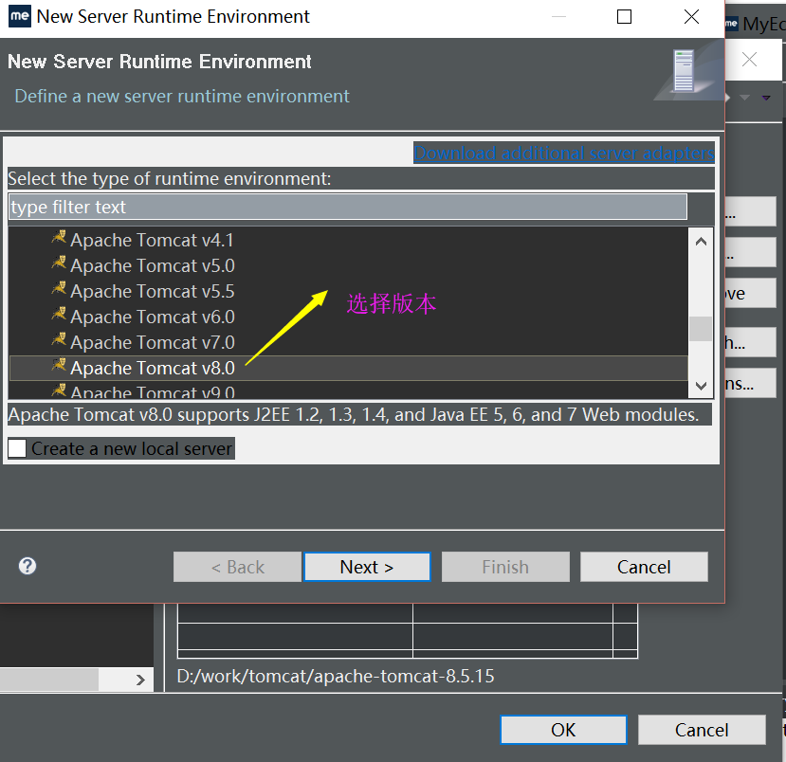

步骤六

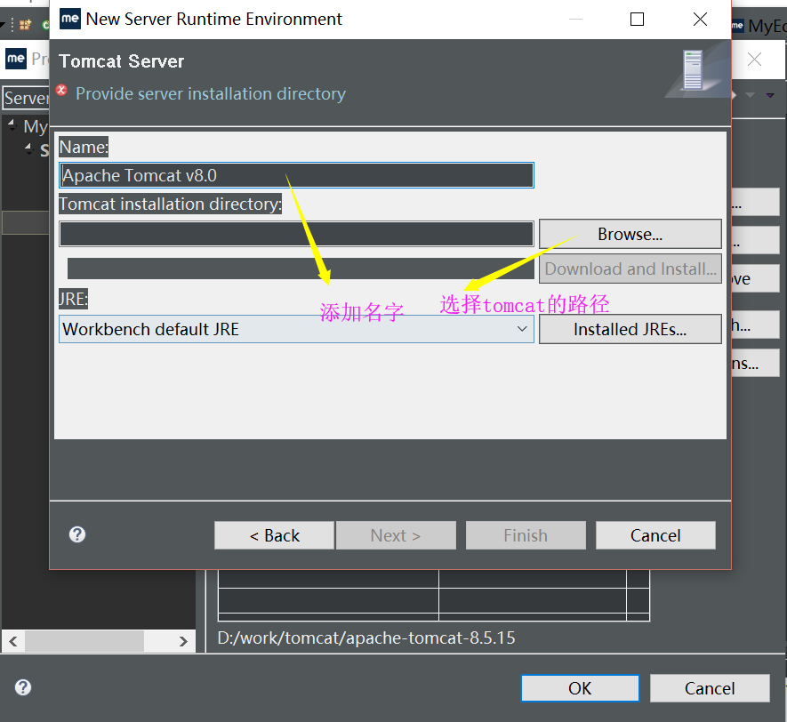

步骤七:点击finsh

附加：

怎么修改tomcat的端口号

<Connector port="8080" protocol="HTTP/1.1"

connectionTimeout="20000"

redirectPort="8443" />